Публичный доклад
муниципального бюджетного общеобразовательного учреждения
средней общеобразовательной школы № 22 пос. Кубань
муниципального образования Гулькевичский район
Краснодарского края
в 2012-2013 учебном году

I. Констатирующая часть.

№ | Направление/ Наименование показателя | Единица измерения | Значение  на 2011-2012 учебный год | Значение  на 2012-2013 учебный год
 | 1. Общая характеристика образовательного учреждения
1.1 | Наименование общеобразовательного учреждения | Полное наименование | муниципальное бюджетное общеобразовательное учреждение средняя общеобразовательная школа № 22 пос. Кубань муниципального образования Гулькевичский район
1.2. | Организационно-правовая форма | муниципальное, государственное | Муниципальное
1.3. | Месторасположение | Городское, сельское | Сельское
1.4. | Наличие лицензии | Реквизиты  (дата, №) | Регистрационный номер 03352 от 15 февраля 2012 г.  серия 23Л01 № 0000051
1.5. | Наличие аккредитации | Реквизиты  (дата, №) | Регистрационный номер 02299 от 20 июня 2012 г.  серия 23А01 № 0000039
1.6. | Адрес ОУ | Индекс, муниципальное образование, населенный пункт, улица, дом | 352166, муниципальное образование Гулькевичский район, пос.Кубань,ул.Школьная, 2
1.7. | Сайт ОУ | Наименование | http://school22–kuban.ucoz.ru
1.8. | Электронная почта | Наименование | school22@gul.kubannet.ru
 | 2. Особенности микрорайона ОУ
2.1. | Наличие учреждений дополнительного образования для детей | Перечень учреждений | Детская школа искусств ,  МКУ «ЦКД Кубань» | Детская школа искусств ,  МКУ «ЦКД Кубань»
2.2. | Наличие спортивных школ (секций, клубов) | Перечень | спортивные школы,  5 спортивных секций  1 клуб | спортивные школа,  5 спортивных секций  1 клуб
2.3. | Наличие спортивных площадок по месту жительства | Перечень | Стадионов – 4, спорт.площадка - 1 | Стадионов – 4, спорт.площадка - 1
2.4. | Наличие дошкольных образовательных учреждений | Перечень  ДОУ | МДОУ № 20, МДОУ № 22, МДОУ № 24, МДОУ № 25, МДОУ № 21 | МДОУ № 20,  МДОУ № 22,  МДОУ № 24,  МДОУ № 25,  МДОУ № 21
2.5. | Наличие досуговых учреждений | Перечень | МКУ «ЦКД Кубань», СДЮСШОР «Венец» | МКУ «ЦКД Кубань»  СДЮСШОР «Венец»
2.6. | Другие | Перечень | - | -
3. Состав обучающихся. Социальная характеристика
3.1. | Число обучающихся, из них: | человек
3.1.1. | сирот | % | 0,3 | 1,2
3.1.2. | опекаемых | % | 3,1 | 2,9
3.1.3. | детей-инвалидов | % | 2,1 | 1,9
3.1.4. | подвозится школьными автобусами | человек | 315 | 331
3.1.5. | Обучающихся на дому | человек | 7 | 8
3.1.6. | Обучающихся в форме самообразования | человек | 0 | 0
3.1.7. | Состоят на учете в ОПДН | человек | 0 | 2
3.1.8. | На школьном профилактическом учете | человек | 2 | 3
3.1.9. | На учете в группе риска | человек | 5 | 4
3.1.10. | Неполных семей/ в них детей | Кол-во/ человек | 109/133 | 118/135
3.1.11 | Многодетных семей/ в них детей | Кол-во/ человек | 38/73 | 40/81
3.1.12 | Малообеспеченных семей (имеющих статус)/ в них детей | Кол-во/человек
3.1.13. | Неблагополучных семей/ в них детей | Кол-во/ человек | 5/10 | 3/8
3.1.14. По классам обучения
 | 1-ые классы | Кол-во кл./ число обуч-ся | 3/64 | 2/52
 | 2-ые классы | Кол-во кл./ число обуч-ся | 3/74 | 3/63
 | 3-тьи классы | Кол-во кл./ число обуч-ся | 3/61 | 3/74
 | 4-ые классы | Кол-во кл./ число обуч-ся | 2/57 | 3/56
 | 5-ые классы | Кол-во кл./ число обуч-ся | 2/54 | 2/60
 | 6-ые классы | Кол-во кл./ число обуч-ся | 2/54 | 2/54
 | 7-ые классы | Кол-во кл./ число обуч-ся | 3/62 | 2/49
 | 8-ые классы | Кол-во кл./ число обуч-ся | 3/62 | 3/63
 | 9-ые классы | Кол-во кл./ число обуч-ся | 2/53 | 3/61
 | 10-ые классы | Кол-во кл./ число обуч-ся | 1/19 | 1/22
 | 11-ые классы | Кол-во кл./ число обуч-ся | 1/15 | 1/17
 | Всего: | Кол-во кл./ число обуч-ся | 25/575 | 25/571
3.2. По типу классов:
3.2.1. | профильный | кол-во класса и наименование профилей | 0 | 0
3.2.2. | коррекции | Кол-во классов | 0 | 0
3.2.3. | других | Кол-во классов и их специфика | 22 - общеобразоваьельных класса, 3- с предпрофильной подготокой | 22 -общеобразоваьельных класса, 3- с предпрофильной подготокой
3.3. | Средняя наполняемость классов | Человек | 23 | 22,7
3.4. Данные о национальном составе обучающихся
4. Структура управления общеобразовательным учреждением
4.1. | педсовет | Кем и когда утвержден | Положением о педсовете 21.01.2012г | Положением о педсовете 21.01.2012г
4.2. | попечительский совет | Кем и когда утвержден | - | -
4.2. | общее собрание трудового коллектива | Кем и когда утвержден | - | -
4.4. | управляющий совет | Кем и когда утвержден | - | -
4.5. | родительский комитет | Кем и когда утвержден | Общим собранием родительского и трудового коллектива  01.03.2007г | Общим собранием родительского и трудового коллектива  01.03.2007г
4.6. | наблюдательный совет | Кем и когда утвержден | - | -
4.7. | другие органы | Кем и когда утвержден | - | -
5. Условия обучения, воспитания и труда
5.1. Кадровое обеспечение учебного процесса
5.1.1 | Всего педагогических работников | Человек | 42 | 42
5.1.2. | в том числе учителей | Человек | 36 | 38
5.1.3. | Образовательный уровень педагогических работников:
 | - высшее | Человек | 40 | 38
 | - средне – специальное | Человек | 1 | 2
 | неполное высшее | Человек | 0 | 0
 | студенты Вузов | Человек | 1 | 2
 | среднее общее | Человек | 0 | 0
5.14. | Квалификация педагогов:
 | высшая квалификационная категория | % | 19,0 | 15,79
 | первая квалификационная категория | % | 35,7 | 18,42
 | вторая квалификационная категория | % | 9,5 | 7,89
 | соответствие занимаемой должности | % | 14,3 | 18,42
5.1.3. | Стаж работы по специальности:
 | до 3-х лет | % | 9,5 | 14,3
 | до 5-ти лет | % | 4,8 | 4,8
 | 5-10 лет | Человек | 3 | 3
 | 10-15 лет | Человек | 4 | 4
 | 15-20 лет | Человек | 6 | 5
 | свыше 20 лет | Человек | 23 | 22
5.1.4. | Возрастной состав педагогических работников:
 | до 25 лет | % | 4,6 | 9,5
 | 25-30 лет | % | 7,1 | 7,1
 | 30-35 лет | % | 4,8 | 4,8
 | 35-40 лет | % | 16,7 | 14,3
 | 40-45 лет | % | 26,2 | 26,2
 | 45-50 лет | % | 19,1 | 14,3
 | 50-55 лет | % | 16,7 | 19,2
 | женщины свыше 55 лет | Человек | 2,4 | 2,4
 | мужчины свыше 55 лет | Человек | 2,4 | 2,4
5.1.5. | Имеют звания заслуженный (народный) учитель РФ | Человек | 0 | 0
5.1.6. | Отличник просвещения | Человек | 0 | 0
5.1.7. | Почетный работник общего образования РФ | Человек | 0 | 0
5.1.8. | Заслуженный учитель Кубани | Человек | 1 | 1
5.1.9. | Являются победителями конкурсов:
5.1.10 | Лучших учителей РФ | Человек | 4 | 4
5.1.11. | Конкурса «Учитель года»:
 | Муниципальный тур | Человек | 1 | 1
 | Краевой тур | Человек | 0 | 0
5.1.12. | Награждены премиями:
 | Главы администрации Краснодарского края |  | 0 | 0
 | Главы муниципального образования |  | 0 | 0
5.1.14. | Использование ИКТ в образовательном процессе: |  | да | да
5.1.15 | прошли курсовую подготовку по использованию ИКТ | Кол-во | 14 | 21
5.1.16 | владеют ИКТ | Кол-во | 42 | 42
5.1.17 | используют ИКТ в образовательном процессе | Кол-во | 42 | 42
5.1.18 | используют интерактивную доску в образовательном процессе | Кол-во | 15 | 23
5.1.19. | Обеспеченность образовательного процесса учителями в соответствии с базовым образованием | % | 100 | 100
5.1.14. | Обеспеченность профильного обучения и предпрофильной подготовки учителями не ниже I квалификационной категории | Да/нет | Нет | нет
5.2. Учебно-материальная база (оснащенность и благоустройство)
5.2.1. | Обеспечение температурного режима в соответствии с СанПиН | Да/нет | Да | Да
5.2.2. | Наличие работающей системы холодного и горячего водоснабжения (включая локальные системы), обеспечивающей необходимый санитарный и питьевой режим в соответствии с СанПиН | Да/нет | Да | Да
5.2.3. | Наличие работающей системы канализации, а также оборудованных в соответствии с СанПиН туалетов | Да/нет | Да | Да
5.2.4. | Наличие оборудованных аварийных выходов, необходимого количества средств пожаротушения, подъездных путей к зданию, отвечающих всем требованиям пожарной безопасности | Да/нет | Да | Да
5.2.5. | Соответствие электропроводки здания современным требованиям безопасности | Да/нет | Нет | Нет
5.2.6. | Наличие у учреждения собственной (или на условиях договора пользования) столовой или зала для приёма пищи площадью в соответствии с СанПиН | Да/нет | Да | Да
5.2.7. | Наличие у учреждения собственного (или на условиях договора пользования) безопасного и пригодного для проведения уроков физической культуры спортивного зала площадью не менее 9х18 м при высоте не менее 6 м с оборудованными раздевалками, действующими душевыми комнатами и туалетами | Да/нет | Да | Да
5.2.10. | Наличие у учреждения действующей пожарной сигнализации и автоматической системы оповещения людей при пожаре | Да/нет | Да | Да
5.2.11. | Наличие в учреждении собственных (или на условиях договора пользования) компьютерных классов, оборудованных металлической дверью, электропроводкой, кондиционером или проточно-вытяжной вентиляцией, немеловыми досками, и площадью, обеспечивающей установку компьютеров в количестве не менее m/2 + 2, включая компьютер учителя (где m - проектная наполняемость классов в соответствии с предельной численностью контингента школы) из расчета не менее 1 кабинета на 400 учащихся (но не менее 1 класса в учреждении) | Да/нет | Да | Да
5.2.12. | Наличие в учреждении кабинета физики с подводкой низковольтного электропитания к партам учащихся (включая независимые источники) и лаборантской (для школ, имеющих классы старше 7-го) | Да/нет | Да/нет | Да/нет
5.2.13. | Наличие в учреждении кабинета химии с вытяжкой и подводкой воды к партам учащихся и лаборантской (для школ, имеющих классы старше 7-го) | Да/нет | Да/нет | Да/нет
5.2.15. | Благоустроенность пришкольной территории (озеленение территории, наличие оборудованных мест для отдыха) | Да/нет | Да | Да
5.2.16. | Наличие в здании, где расположено учреждение, собственного (или на условиях договора пользования) лицензированного медицинского кабинета | Да/нет | Да | Да
5.2.17. | Число компьютеров всего, в том числе: | Кол-во | 55/16 устаревшие | 59/20 устаревшие
 | Количество компьютеров для осуществления образовательного процесса | Кол-во | 55 | 55
5.2.18. | Число школьников в расчете на один компьютер, используемый для осуществления образовательного процесса | Человек | 10 | 10
5.2.19. | Количество мультимедийных проекторов | Кол-во | 19 | 22
5.2.20. | Число школьников в расчете на 1 мультимедийный проектор | Человек | 30 | 26
5.2.21. | Количество интерактивных досок | Кол-во | 6 | 9
5.2.22. | Число школьников в расчете на 1 интерактивную доску | Кол-во | 96 | 63
5.2.23. | Наличие у учреждения комплекта лицензионного или свободно распространяемого общесистемного и прикладного программного обеспечения (операционная система, офисные программы (редакторы текстов, таблиц), СУБД, навигаторы) для каждого установленного компьютера | Да/нет | Да | Да
5.2.24. | Наличие у учреждения (или на условиях договора пользования) оборудованной территории для реализации раздела «Лёгкая атлетика» программы по физической культуре (размеченные дорожки для бега со специальным покрытием, оборудованный сектор для метания и прыжков в длину) | Да/нет | Да | Да
5.2.25. | Наличие по каждому из разделов физики (электродинамика, термодинамика, механика, оптика, ядерная физика) лабораторных комплектов (в соответствии с общим количеством лабораторных работ согласно программе по физике в 7-11 классах) в количестве не менее m/2 + 1 (где m – проектная наполняемость классов в соответствии с предельной численностью контингента школы) | Да/нет | Да | Да
5.2.26. | Наличие по каждому из разделов химии (неорганическая химия, органическая химия) лабораторных комплектов оборудования и препаратов (в соответствии с общим количеством лабораторных работ согласно программе по химии в 7-11 классах) в количестве m/2 + 1 (где m – проектная наполняемость классов в соответствии с предельной численностью контингента школы) | да/нет | Да | Да
5.2.27. | Наличие по каждому из разделов биологии (природоведение (окружающий мир), ботаника, зоология, анатомия, общая биология) лабораторных комплектов (в соответствии с общим количеством лабораторных работ согласно программе по биологии в 5-11 классах) в количестве m/2 + 1 (где m – проектная наполняемость классов в соответствии с предельной численностью контингента школы) | Да/нет | Да | Да
5.2.28. | Наличие всех карт в соответствии с реализуемыми программами по географии или наличие лицензионного демонстрационного компьютерного программного обеспечения по каждому из разделов географии | Да/нет | Да | Да
5.2.29. | Наличие всех карт в соответствии с реализуемыми программами по истории или лицензионного демонстрационного компьютерного программного обеспечения по каждому из курсов истории | Да/нет | Да | Да
5.2.30. | Наличие скоростного выхода в Интернет (скорость канала не ниже 128 кб/с) | Да/нет | Да | Да
5.2.31. | Кол-во школьных автобусов для подвоза учащихся | ед. | 5 | 5
5.3. Организация питания
5.3.1. | Размер дотации на питание в день на одного обучающиегося |  | 5 руб. | 5 руб.
 | - региональный бюджет | Сумма | 3руб.50 коп. | 3руб.50 коп.
 | - муниципальный бюджет | Сумма | 1руб.50коп. | 1руб.50коп.
5.3.2. | Размер родительской платы на питание обучающихся в день | Сумма | 22 руб. | 25 руб.
 | - 7-10 лет |  | 22 руб. | 25 руб.
 | - 11-17 лет |  | 22 руб. | 25 руб.
5.3.3. | Размер дотации (из фонда экономии) на организацию питания учащихся из малообеспеченных семей |  | - | -
5.3.4. | Всего питаются с родительской доплатой | Человек | 490 | 480
 | в 1-4 классах | Человек | 230 | 220
 | в 5-9 классах | Человек | 230 | 232
 | в 10-11 классах | Человек | 30 | 28
5.3.5. | Общий охват диетическим питанием | Человек | - | -
 | в 1-4 классах | Человек | - | -
 | в 5-9 классах | Человек | - | -
 | в 10-11 классах | Человек | - | -
5.3.6. | Питаются бесплатно обучающиеся из малообеспеченных семей, в том числе: | Человек | - | -
 | в 1-4 классах | Человек | - | -
 | в 5-9 классах | Человек | - | -
 | в 10-11 классах | Человек | - | -
5.3.7. | Охвачено 2-х разовым питанием обучающих, всего: | Человек | - | -
 | со 100% оплатой | Человек | - | -
 | с 50% оплатой | Человек | - | -
5.3.8. | Охват детей образовательными программами по культуре здорового питания | Человек | - | -
 | в 1-4 классах | Человек | - | -
 | в 5-6 классах | Человек | - | -
5.3.9. | Общий охват горячим питанием: | Человек | 490 | 480
 | в 1-4 классах | Человек | 230 | 220
 | в 5-9 классах | Человек | 230 | 232
 | в 10-11 классах | Человек | 30 | 28
6. Учебный план общеобразовательного учреждения. Режим обучения
6.1. | Учебный план общеобразовательного учреждения. (Включить пояснительную записку к учебному плану и все имеющиеся в школе учебные планы). |  | Прилагается  стр | Прилагается  стр
6.2. | Режим обучения (Годовой календарный план-график) |  | стр | стр
6.2.1. | продолжительность урока | минут | 1кл.-35 минут, 2-11кл.- 40 минут | 1кл.-35 минут, 2-11кл.- 40 минут
6.2.2. | продолжительность учебной недели | дней | 1-8, 10-11 кл. – 5 днев.  9 – 6 днев. | 1-8, 10-11 кл. – 5 днев.  9 – 6 днев.
6.2.3. | Перечень классов, обучающихся в 1-ю смену | Перечень | 1,4,5-8-11 кл. | 1,4,5-8-11 кл.
6.2.4. | Перечень классов, обучающихся в 2-ю смену | Перечень | 2-3 кл. | 2-3 кл.
6.2.5. | Расписание звонков (1-й и 2-й смены) |  | Прилагается  1стр | Прилагается  1 стр
6.2.6. | Каникулы:
 | осенние | Дата начало/дата окончание | 03.11-09.11 2011. | 03.11-09.11 2011.
 | зимние | Дата начало/дата окончание | 29.12.2011- 11.01.2012 | 29.12.2011- 11.01.2012
 | весенние | Дата начало/дата окончание | 24.03-01.04.2012 | 24.03-01.04.2012
6.2.6. | летние | Дата начало/дата окончание | 26.05-31.08.2012. | 26.05-31.08.2012.
7. Финансовое обеспечение функционирования и развития общеобразовательного учреждения
7.1. Финансирование из бюджетов разных уровней
7.1.1. | Распределение средств, направляемых из краевого бюджета на реализацию общеобразовательных программ:
 | - на оплату труда работников | % | 90 % | 95 %
 | - на материальные затраты | % | 10 % | 5 %
7.1.2. | Установление долей ФОТ
 | - доля ФОТ педагогического персонала осуществляющего учебный процесс | % | 70 % | 75 %
 | - доля ФОТ административно-управленческого, учебно-вспомогательного, младшего обслуживающего персонала | % | 30 % | 25 %
 | - педагогического персонала, не связанного с учебным процессом | % | - | -
7.1.3. | Доля ФОТ на установление доплат за дополнительные виды работ, относящихся к неаудиторной, (внеурочной) деятельности учителя. | % | 15 % | 15 %
7.1.4. | Доля расходов на стимулирующую надтарифную часть ФОТ | % | 10 % | 10 %
7.1.5. | Стоимость педагогической услуги | рублей |  | 6,67
7.1.6. | Бюджет ОУ на финансовый год, в том числе:
 | - Услуги связи | тыс.рублей | 13,89 | 12,76
 | - Транспортные услуги | тыс.рублей | - | -
 | - Коммунальные услуги | тыс.рублей | 571,95 | 622,75
 | - Текущий ремонт здания | тыс.рублей | 61,43 | 61,04
 | - Капитальный ремонт здания | тыс.рублей | - | -
 | - Приобретение оборудования | тыс.рублей | 1878,45 | 1367,41
 | - Краевые целевые программы | тыс.рублей | 3387,96 | 1405,28
 | - Муниципальные целевые программы | тыс.рублей | 412,77 | 524,45
7.1.7. | Получение грантов, премий | тыс.рублей | - | -
7.1.8. | Другие поступления | тыс.рублей | - | -
7.2. Внебюджетные доходы и расходы
7.2.1. | Перечень доходов | тыс.рублей | 114,43 | 13,80
7.2.2. | Перечень расходов | тыс.рублей | 109,68 | 4,46
8. Результаты учебной деятельности
8.1. | Динамика уровня развития различных навыков и умений, усвоения знаний (например: функционального чтения и др.). | % | 100 | 100
8.2. | Динамика качества обученности учащихся на разных ступенях обучения, соотношение качества обученности выпускников начальной школы и учащихся подростковой ступени (5,6,7 классы) | % | 1 ст. – 56%  2 ст. – 36,5%  3 ст. – 32,5%  41,8% | 1 ст. – 58%  2 ст. – 33%  3 ст. – 28%  40%
8.3. | Отношение среднего балла ГИА-9 по русскому языку данной школы  - к среднему баллу по краю | % | 100 | 108
8.4. | Отношение среднего балла ГИА-9 по математике данной школы  - к среднему баллу по краю | % | 99 | 88
8.5. | Доля выпускников 9 классов, сдавших экзамены в новой форме на «4» и «5» в общей численности выпускников 9 классов ОУ | % | 32,1 | 52,5
8.6. | Доля выпускников, не преодолевших порог успешности на ГИА-9, в общей численности выпускников ОУ. | % | - | -
8.7. | Отношение среднего балла ЕГЭ по русскому языку данной школы  - к среднему баллу по краю | % | 104 | 102
8.8. | Отношение среднего балла ЕГЭ по математике данной школы  - к среднему баллу по краю | % | 118 | 101
8.9. | Доля выпускников 11 классов, сдавших ЕГЭ не менее 55 баллов в общей численности выпускников 11 классов ОУ | % | 33,3 | 17,6
8.10. | Доля выпускников, не преодолевших порог успешности на ЕГЭ, в общей численности выпускников ОУ. | % | 0 | 11,8
8.11. | Доля второгодников ОУ в общей численности учащихся ОУ | % | 0,2 | 0
8.12. | Число школьников, ставших победителями и призерами предметных олимпиадах | Человек | 28 | 41
8.12.1. | муниципального уровня | Человек | 28 | 40
8.12.2. | регионального уровня | Человек | 0 | 1
8.12.3. | федерального (международного) уровня | Человек | 0 | 0
8.13. | Число школьников, ставших победителями и призерами творческих конкурсов | Человек | 11 | 11
8.13.1. | муниципального уровня | Человек | 8 | 6
8.13.2. | регионального уровня | Человек | 3 | 5
8.13.3. | федерального (международного) уровня | Человек | - | -
8.14. | Число школьников, ставших победителями и призерами спортивных соревнования | Человек | 119 | 148
8.14.1. | муниципального уровня | Человек | 119 | 132
8.14.2. | регионального уровня | Человек | - | 16
8.14.3. | федерального (международного) уровня | Человек | - | -
8.15. | Доля выпускников, поступивших в профессиональные учебные заведения (ВПО, СПО, НПО), в соответствии с профилем обучения в школе (для профильных классов) | % | - | -
9. Состояние здоровья школьников и безопасная образовательная среда
9.1. | Доля детей, имеющих отклонения в здоровье (с понижением остроты зрения, с дефектом речи, со сколиозом, с нарушением осанки) при поступлении в 1-й класс | % | 17,2 | 19,2
9.2. | Доля детей с отклонениями в здоровье в возрасте 18 лет | % | 66,7 | 83,3
9.3. | Доля учащихся, получивших травмы в учебное время, в общей численности учащихся школы | % | 0,5 | 0,3
10. Система дополнительного образования в школе
10.1. | Количество кружков, клубов, спортивных секций (дополнительное образование) | Кол-во | 17 | 14
10.2. | Число учащихся школы, охваченных дополнительным образованием, в том числе | Кол-во | 476 | 484
 | в ОУ | Кол-во | 178 | 196
 | в системе культуры и спорта | Кол-во | 298 | 288
10.3. | Охват учащихся дополнительным образованием (в % от общей численности) | % | 82,8 | 85
11. Перечень платных дополнительных услуг
11.1. | Перечень платных дополнительных услуг |  | - | -
12. Социальное партнерство ОУ
12.1. | Партнеры |  | Соц.защита  Служба занятости  Отдел опеки и попечительства  Администрация поселения Кубань | Соц.защита  Служба занятости  Отдел опеки и попечительства  Администрация поселения Кубань
12.2. | Направления сотрудничества |  | Патронаж  Профилактическая работа | Патронаж  Профилактическая работа

(аналитическая часть – приложение №2)

Приложение №2
Публичный доклад
муниципального бюджетного общеобразовательного учреждения
средней общеобразовательной школы № 22 пос. Кубань
муниципального образования Гулькевичский район
в 2012-2013 учебном году

II. Аналитическая часть

1. Положительные результаты работы общеобразовательного учреждения:
1.1.ГИА-9: по результатам экзаменов в 2012-2013 учебном году средний балл по русскому языку, обществознанию, биологии, истории, географии, английскому языку выше среднекраевого. Сравнительные результаты приведены ниже.
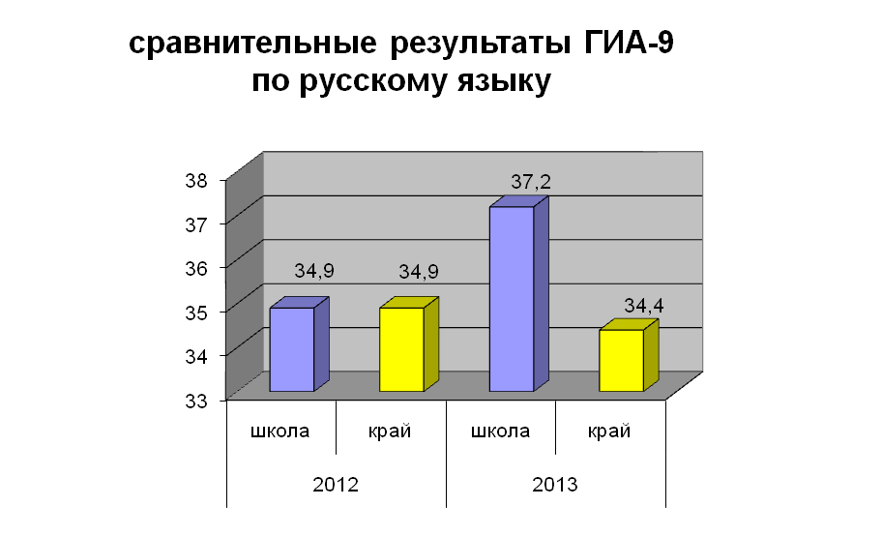
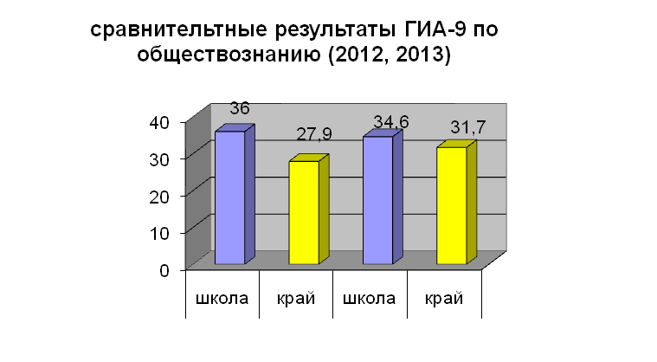

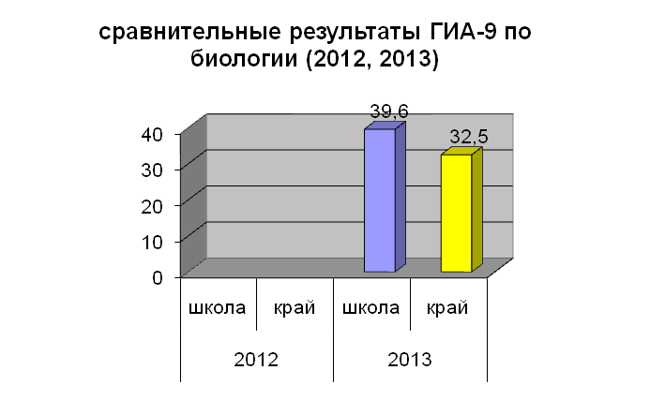
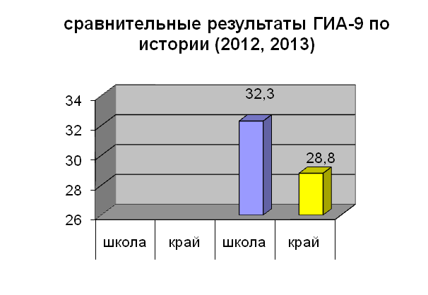

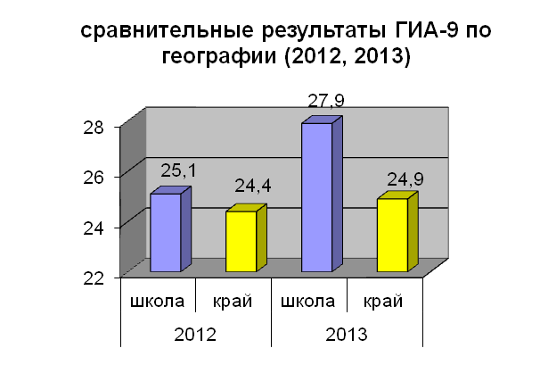
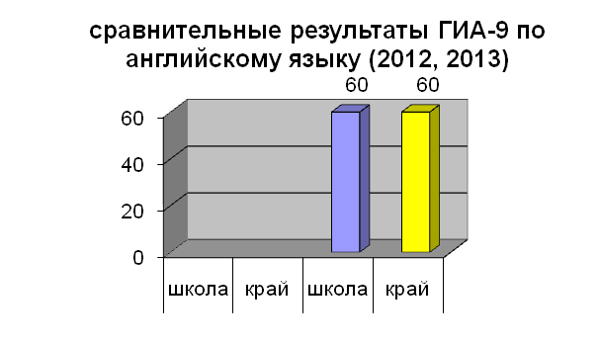

1.2. ЕГЭ: по результатам экзаменов в 2012-2013 учебном году средний балл по русскому языку, математике, обществознанию, истории, выше среднекраевого. Сравнительные результаты приведены ниже.

1.3. Подготовка школы к 2013-2014 учебному году – без замечаний.
1.4. Установка пожарной сигнализации в подвале, сараях, гараже.
1.5. Приобретение учебников для учащихся по всем предметам – 100%.
1.6. Согласно рейтингу ОУ в Гулькевичском районе школа находится в тройке лидеров по спортивной работе.
1.7. Согласно СаНПиН проведена замена полов в моечном цехе и цехе для приготовления горячих завтраков на керамогранит площадь – 41 м².
1.8. Занятость учащихся в летний период времени – 3 798 учащихся, в том числе состоящих на всех видах учета и контроля – 4 учащихся: краевая акция «Зовем друг друга в гости», многодневные походы, многодневные экспедиции, событийный туризм, велотуризм, краткосрочные походы, краткосрочные экспедиции, однодневные экскурсии по краю, дневные тематические площадки, вечерние спортивные площадки, школьный библиотечный клуб, школьное лесничество, волонтерский отряд, краевая акция «Парки Кубани, отряд «Новые тимуровцы», слет лидеров ученического самоуправления.
2. Основные сохраняющиеся проблемы общеобразовательного учреждения (в том числе, не решенные в отчетном году):
2.1. Подвоз учащихся с отделений в количестве 370 человек тремя автобусами из-за отсутствия водителя на четвертых автобус (вакансия выставлена с 27.07.2013 года).
2.2. Отсутствие мастерских для мальчиков и кабинетов обслуживающего труда для девочек.
2.3. Отсутствие на входе в школу пандуса, для беспрепятственного доступа в ОУ людей с ограниченными возможностями.
3. Принятые и планируемые меры по решению имеющихся проблем:
3.1. В ГКУ КК «Центр занятости населения Гулькевичского района нами выставлена вакансия водителя автобуса.
3.2. По мастерским готовится техническое задание для выставления на котировки по изготовлению проектно-сметной документации.
3.3. По установке пандуса – написана служебная записка на имя начальника УО о содействии в финансировании для изготовления проектно-сметной документации к установке пандуса на входе в школу.
4. Основные направления ближайшего (на год, следующий за отчетным) развития общеобразовательного учреждения:
строительство мастерских для проведения уроков технологии;

Директор МБОУ СОШ № 22 пос. Кубань А. В. Зеленский

В разделе 1 доклада значение могут быть объединены в одной ячейке, если они не менялись в прошедшем и предыдущем году
заполняется по усмотрению администрации школы при многонациональном составе уч-ся
в докладе указываются только действующие в ОУ общественные органы самоуправления
2012 и 2013 финансовые годы
Если в общеобразовательном учреждении осуществляются мониторинговые исследования по развитию надпредметных компетентностей школьников, уровня из социализации желательно в перечень показателей раздела 8 включить их количественные характеристики

